福建省****贸易有限公司
《外贸ERP系统调研及方案定型报告》

文档记录
- 修改记录
日期 | 作者 | 版本 | 备注
2011-07-25 |  | 1.0
2011-08-03 |  | 2.0
- 审阅者
姓名 | 职位

- 传阅者
拷备号 | 姓名 | 部门

- 文档交流咨询人员
公司名称 | 姓名 | 邮件

文档记录 1
验收结论 6
1 方案概述 7
1.1 方案背景 7
1.2 调研工作总结 7
1.3 项目建设目标 8
1.4 正确认识ERP系统的管理范畴 9
1.4.1 制度建设对ERP成功实施具有重要意义 9
1.4.2 核心业务环节在ERP系统中管理 9
2 基础信息方案设计 10
2.1 组织结构 10
2.2 权限 14
2.2.1 岗位权限的策略阐述 14
2.2.2 操作权限 15
2.2.3 数据权限 15
2.3 商品管理 17
2.3.1 商品大类 17
2.3.2 商品属性 19
2.3.3 商品管理界面 19
2.4 关联方管理 21
2.4.1 客户管理 21
2.4.2 工厂管理 22
2.4.3 其他关联方管理 22
2.5 重要基础库的编码规则 23
2.5.1 编码规则总表 23
2.5.2 商品大类编码规则 24
2.5.3 明细商品编码规则 24
2.5.4 客户(供应商)编码规则 25
2.6 ERP单据的编码规则 26
3 业务流程方案 26
文档符号使用说明： 26
3.1 样品开发管理 27
3.1.1 流程图 27
3.1.2 项目书 28
3.1.3 项目书进度跟踪表 28
3.1.4 设计稿 29
3.1.5 样品单 30
3.1.6 样品制作进度跟踪表 31
3.1.7 样品成本核算单 32
3.1.8 材料开发需求单 33
3.1.9 材料开发进度跟踪表 33
3.1.10 样品材料采购申请 33
3.1.11 样品材料采购进度跟踪表 34
3.1.12 楦头开发需求单 34
3.1.13 楦头开发进度跟踪表 35
3.1.14 模具(底)需求单 35
3.1.15 模具进度跟踪表 35
3.1.16 技转需求清单 35
3.1.17 入库单 35
3.1.18 出库单 36
3.1.19 借出单 36
3.1.20 归还单 36
3.2 自营出口业务流程 37
3.2.1 流程图 37
3.2.2 自营出口报价单 38
3.2.3 销售合同 39
3.2.4 出口信用证 42
3.2.5 出口国内采购 43
3.2.6 生产操作单 43
3.2.7 全套大底开模需求表 44
3.2.8 销售发货管理 45
3.3 QC跟单管理 49
3.3.1 流程图 50
3.3.2 预排进度跟踪 51
3.3.3 全套版管理 51
3.3.4 异常处理通知单 52
3.3.5 验货报告 52
3.3.6 工厂保函 53
3.3.7 生产日报表 54
3.3.8 首件查核表 54
3.4 票据管理和资金收付 55
3.4.1 票据在ERP系统中的作用和重要性 55
3.4.2 票据和付款管理的方案 55
3.4.3 应收发票调整单 56
3.4.4 应付发票调整单 57
3.4.5 出口销售发票 57
3.4.6 付款申请 58
3.4.7 索赔管理 59
3.4.8 手工制作其他应收发票 60
3.5 财务费用在ERP系统中的管理方案总结 60
3.5.1 国外收汇登记 60
3.5.2 国内收款登记 61
3.5.3 银行直接扣缴费用 61
3.5.4 财务人员手工制作凭证处理的内容 61
3.6 决策查询 61
3.7 财务业务一体化 62
4 管理流程方案 64
4.1 经营分析/决策体系 64
4.1.1 目的和用途 64
4.1.2 主要内容介绍 64
4.1.3 统计原则 64
4.2 审批/授权的管理控制体系 65
4.2.1 设计要点 65
4.2.2 审批方式 65
4.2.3 审批批示 66
4.3 预警工作台 66
5 参考文档 67

验收结论

验收结论：

经研究讨论为：本方案已完整体现了我司ERP信息化项目的目标和具体要求，解决方案具有可操作性，因此本方案验收结论为“合格通过”。
同时，确认你司可以依据本方案，开始进行ERP系统的建模和实施工作，并作为今后系统验收的依据和标准。

各业务部代表签字：

时 间：

用户公司章：

方案概述

方案背景
福建省****贸易有限公司（以下简称****），是专业从事鞋包袋出口贸易的公司。主要经营的商品有鞋、包袋等。
北京********科技有限公司（以下简称****公司），是中国最大的外贸企业信息化服务提供商。通过ERP的实施，为企业带来先进的管理理念和有效的管理手段，实现企业管理升级，为用户创造价值。
随着福建省****贸易有限公司自身业务的发展、管理修求的变化，现决定采用****外贸ERP系统V7.0，打造企业数字化信息平台。
本文档：《系统需求调研及方案定型报告》，将作为本ERP项目的系统建模、实施、系统验收的依据和标准。

调研工作总结
****公司在福建省****贸易有限公司的高层领导、信息化项目小组的大力支持下，经过与各业务部门、职能部门和其他相关部门的团结合作，现顺利完成了业务现状调研、方案设计和确认工作。
本次调研工作取得了阶段性显著成效。调研工作涉及公司鞋开发部、业务部、储运部、财务部、生产部等部门和小组。对其业务流程进行了全面、细致的梳理，并在此基础上，对各部门相类似的业务流程和管理控制要求,进行了差异对比、分析、梳理和整合。同时，完成了初步的信息化导入工作和流程匹配工作。
根据外贸行业的特点，结合公司的业务特点和管理规程，整合出主要的自营出口业务、样品管理、生产跟踪等业务链条。结合几个业务链条，延伸出适合鞋开发中心、鞋贸易部、鞋生产部、财务部、综合部等管理部门的业务管理流程。由此，公司在信息化环境下的业务操作架构和管理架构已初见雏形。

项目建设目标
基于对公司的战略愿景的理解和匹配，我们认为：信息化系统的建设应遵循如下2个原则：
◆高效性原则：充分发挥信息管理系统“动态、集成、共享”的特性,使得在企业内部业务流程中，各阶段的工作成果可以得到最大限度的有效继承，在减少不必要的重复劳动的同时，降低了人为造成的出错机率，提高了运作效率。最重要的是：通过实现“信息对称”，为企业经营层和管理层提供了具有价值的正确决策信息。
- 钳制性原则：保证系统运作有很强的可监控性，将企业的管理制度，
提炼为系统模型，置于ERP系统中，使ERP成为企业管理制度的载体。对可能发生的弊端，控制在产生结果之前，从而有助于实现零缺陷管理。

具体表现为：
◆业务流程轨道化：提高工作效率的同时，实现业务线上规范运作。
◆财务业务一体化：实现信息的协同，避免信息的二异性和不对称性。同时，实现财务控制点的前移。
◆决策支持模型化：基于****的管理经验和管理精华，结合****公司在外贸行业的管理经验，形成最优化的决策模型。实现业务运营的在线控制，实现管理知情。
◆系统数据标准化：消除信息孤岛，实现信息化平台。
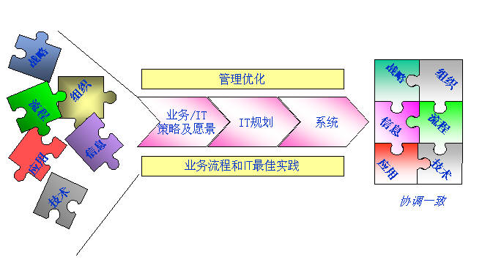

正确认识ERP系统的管理范畴
双方形成的如下对ERP系统的正确认识和结论，对ERP的功能设计、建模和实施工作，具有重大的指导意义。双方在ERP建设过程中，均需严格遵守。

制度建设对ERP成功实施具有重要意义
◆手工环境下制度完善的重要性
ERP系统是公司管理制度的载体，因此业务制度、策略在手工环境下的完善与否，将直接影响ERP系统的成功应用，甚至ERP系统是引发潜在管理矛盾的爆发点。因此，ERP系统的推行，实际上是对公司基础管理的检查和检验。
同时，不要寄期望于通过ERP系统，推行一套手工环境下未梳理清晰并成功执行的管理流程，否则ERP实施将面临重大的管理风险和失败风险。
◆ERP环境下的“信息化制度”建设
即使业务制度、策略在手工环境下是完善的，在ERP系统环境下，依然存在“信息化导入”的过程，即在ERP系统环境下，对原制度的执行方式上，须进行相应调整，以适应信息化环境下的管理模式。
****公司凭借多年的行业咨询管理、ERP实施经验，将辅助企业一同建立和完善ERP环境下的“信息化制度”，使ERP系统真正成为企业一系列管理制度的载体，完成“信息化软着陆”。

核心业务环节在ERP系统中管理
- 不是所有业务环节都在ERP中操作
企业建设ERP系统，不可全部“模拟手工”，而应注重“管理提炼”。业务过程中涉及的业务环节是否需要在ERP中操作，必须评估其是否具有“信息化核心价值”，从而决定其在ERP中操作的必要性。
ERP的核心价值和数据处理范围是：企业核心的采购、销售的数据，以及相关的物流、资金流信息。
- ERP系统和office系统联合使用
因此，ERP系统的功能处理范围也是有限的，并不能替代日常的OA办公系统、文字/表格处理系统、邮件系统等。
在ERP应用过程中，应和以上系统更为合理地、有效地联合使用，发挥各自的应用优势。其重要的判断准则为：如某应用不涉及业务核心的：业务控制、核算、统计，则不必在ERP系统中操作，而可以在相关其他系统中进行处理（如WORD、EXCEL等），并将结果“粘贴”到ERP系统中进行备案，利于调阅即可。
- ERP操作和手工操作相结合的必要性
对于“非信息化核心价值”的业务环节，可以依旧采取手工操作，最多在ERP系统中登记工作结果（包括粘贴附件），以提高ERP的整体使用效率。

基础信息方案设计

组织结构
- 根据****整体ERP系统管理控制的要求，将公司整体架构分为4级，分别对应不同的权限类型。
型如下图：
公司 | 二级公司 | 部门 | 组员 | 岗位
福建省****贸易有限公司 | 鞋开发中心 | 总经理室 |  | 开发副总经理
福建省****贸易有限公司 | 鞋开发中心 | 总经理室 |  | 办公室主管&文员
福建省****贸易有限公司 | 鞋开发中心 | 总经理室 |  | 成本核算员
福建省****贸易有限公司 | 鞋开发中心 | 总经理室 |  | 网络管理员
福建省****贸易有限公司 | 鞋开发中心 | 总经理室 |  | 样品管理员
福建省****贸易有限公司 | 鞋开发中心 | 设计部 |  | 设计部经理
福建省****贸易有限公司 | 鞋开发中心 | 设计部 |  | 设计师
福建省****贸易有限公司 | 鞋开发中心 | 设计部 |  | 设计师
福建省****贸易有限公司 | 鞋开发中心 | 设计部 |  | 设计师
福建省****贸易有限公司 | 鞋开发中心 | 设计部 |  | 设计师
福建省****贸易有限公司 | 鞋开发中心 | 设计部 |  | 设计师
福建省****贸易有限公司 | 鞋开发中心 | 设计部 |  | 设计师
福建省****贸易有限公司 | 鞋开发中心 | 设计部 |  | 设计师
福建省****贸易有限公司 | 鞋开发中心 | 设计部 |  | 设计助理
福建省****贸易有限公司 | 鞋开发中心 | 设计部 |  | 设计助理
福建省****贸易有限公司 | 鞋开发中心 | 设计部 |  | 资讯员
福建省****贸易有限公司 | 鞋开发中心 | 外围开发部 |  | 样品QC主管
福建省****贸易有限公司 | 鞋开发中心 | 外围开发部 |  | 样品QC
福建省****贸易有限公司 | 鞋开发中心 | 制作部 |  | 制作部经理
福建省****贸易有限公司 | 鞋开发中心 | 制作部 |  | 制作部文员
福建省****贸易有限公司 | 鞋开发中心 | 制作部 |  | 版师主管
福建省****贸易有限公司 | 鞋开发中心 | 制作部 |  | 仓库主管
福建省****贸易有限公司 | 鞋开发中心 | 制作部 |  | 现场主管
福建省****贸易有限公司 | 鞋开发中心 | 制作部 |  | 裁剪组长
福建省****贸易有限公司 | 鞋开发中心 | 制作部 |  | 针车组长
福建省****贸易有限公司 | 鞋开发中心 | 制作部 |  | 成型组长
福建省****贸易有限公司 | 鞋开发中心 | 制作部 |  | 仓管员
福建省****贸易有限公司 | 鞋开发中心 | 制作部 |  | 仓管员
福建省****贸易有限公司 | 鞋开发中心 | 制作部 |  | 辅料采购
福建省****贸易有限公司 | 鞋开发中心 | 制作部 |  | 主料采购
福建省****贸易有限公司 | 鞋贸易部 | 总经理室 |  | 业务总经理
福建省****贸易有限公司 | 鞋贸易部 | 总经理室 |  | 生产副总经理
福建省****贸易有限公司 | 鞋贸易部 | 总经理室 |  | 驾驶员
福建省****贸易有限公司 | 鞋贸易部 | 总经理室 |  | 驾驶员
福建省****贸易有限公司 | 鞋贸易部 | 鞋客服一部（六部） |  | 业务经理
福建省****贸易有限公司 | 鞋贸易部 | 鞋客服一部（六部） |  | 业务员
福建省****贸易有限公司 | 鞋贸易部 | 鞋客服一部（六部） |  | 业务助理
福建省****贸易有限公司 | 鞋贸易部 | 鞋市场一部（一部） |  | 业务经理
福建省****贸易有限公司 | 鞋贸易部 | 鞋市场一部（一部） |  | 业务员
福建省****贸易有限公司 | 鞋贸易部 | 鞋市场一部（一部） |  | 业务员
福建省****贸易有限公司 | 鞋贸易部 | 鞋市场一部（一部） |  | 业务助理
福建省****贸易有限公司 | 鞋贸易部 | 鞋市场一部（一部） |  | 业务员
福建省****贸易有限公司 | 鞋贸易部 | 鞋业务二部（二部） |  | 业务经理
福建省****贸易有限公司 | 鞋贸易部 | 鞋业务二部（二部） |  | 业务员
福建省****贸易有限公司 | 鞋贸易部 | 鞋业务二部（二部） |  | 业务员
福建省****贸易有限公司 | 鞋贸易部 | 鞋业务二部（二部） |  | 业务员
福建省****贸易有限公司 | 鞋贸易部 | 鞋业务二部（二部） |  | 业务助理
福建省****贸易有限公司 | 鞋贸易部 | 鞋业务二部（二部） |  | 业务员
福建省****贸易有限公司 | 鞋贸易部 | 鞋业务二部（二部） |  | 业务员
福建省****贸易有限公司 | 鞋贸易部 | 鞋业务三部（三部） |  | 业务副经理
福建省****贸易有限公司 | 鞋贸易部 | 鞋业务三部（三部） |  | 业务员
福建省****贸易有限公司 | 鞋贸易部 | 鞋业务三部（三部） |  | 业务员
福建省****贸易有限公司 | 鞋贸易部 | 鞋业务三部（三部） |  | 业务助理
福建省****贸易有限公司 | 鞋贸易部 | 鞋业务三部（三部） |  | 业务员
福建省****贸易有限公司 | 鞋贸易部 | 鞋业务三部（三部） |  | 业务员
福建省****贸易有限公司 | 鞋贸易部 | 鞋业务三部（三部） |  | 业务员
福建省****贸易有限公司 | 鞋贸易部 | 鞋生产部 |  | 生产副经理
福建省****贸易有限公司 | 鞋贸易部 | 鞋生产部 |  | 生产副经理
福建省****贸易有限公司 | 鞋贸易部 | 鞋生产部 |  | 生产部文员
福建省****贸易有限公司 | 鞋贸易部 | 鞋生产部 |  | QC
福建省****贸易有限公司 | 鞋贸易部 | 鞋生产部 |  | QC
福建省****贸易有限公司 | 鞋贸易部 | 鞋生产部 |  | QC
福建省****贸易有限公司 | 鞋贸易部 | 鞋生产部 |  | QC
福建省****贸易有限公司 | 鞋贸易部 | 鞋生产部 |  | QC
福建省****贸易有限公司 | 鞋贸易部 | 鞋生产部 |  | QC
福建省****贸易有限公司 | 鞋贸易部 | 鞋生产部 |  | QC
福建省****贸易有限公司 | 鞋贸易部 | 鞋生产部 |  | QC
福建省****贸易有限公司 | 鞋贸易部 | 鞋生产部 |  | QC
福建省****贸易有限公司 | 后勤部 | TRD总经理室 |  | TRD总经理
福建省****贸易有限公司 | 后勤部 | TRD总经理室 |  | 业务经理
福建省****贸易有限公司 | 后勤部 | TRD财务部 |  | 财务经理
福建省****贸易有限公司 | 后勤部 | TRD财务部 |  | 会计主办
福建省****贸易有限公司 | 后勤部 | TRD财务部 |  | 会计主办
福建省****贸易有限公司 | 后勤部 | TRD财务部 |  | 会计
福建省****贸易有限公司 | 后勤部 | TRD财务部 |  | 会计
福建省****贸易有限公司 | 后勤部 | TRD财务部 |  | 会计
福建省****贸易有限公司 | 后勤部 | TRD财务部 |  | 会计
福建省****贸易有限公司 | 后勤部 | TRD财务部 |  | 会计
福建省****贸易有限公司 | 后勤部 | TRD财务部 |  | 会计
福建省****贸易有限公司 | 后勤部 |  |  | 出纳
福建省****贸易有限公司 | 后勤部 |  |  | 出纳
福建省****贸易有限公司 | 后勤部 | TRD储运部 |  | 储运经理
福建省****贸易有限公司 | 后勤部 | TRD储运部 |  | 储运员工
福建省****贸易有限公司 | 后勤部 | TRD储运部 |  | 储运员工
福建省****贸易有限公司 | 后勤部 | TRD储运部 |  | 储运员工
福建省****贸易有限公司 | 后勤部 | TRD储运部 |  | 储运员工
福建省****贸易有限公司 | 后勤部 | TRD储运部 |  | 储运员工
福建省****贸易有限公司 | 后勤部 | TRD储运部 |  | 储运员工
福建省****贸易有限公司 | 后勤部 | TRD人力资源部 |  | 人力资源副经理
福建省****贸易有限公司 | 后勤部 | TRD人力资源部 |  | 人力资源专员
福建省****贸易有限公司 | 后勤部 | TRD人力资源部 |  | 人力资源专员
福建省****贸易有限公司 | 后勤部 | TRD人力资源部 |  | 人力资源专员
福建省****贸易有限公司 | 后勤部 | TRD行政部 |  | 行政副经理
福建省****贸易有限公司 | 后勤部 | TRD行政部 |  | 行政专员
福建省****贸易有限公司 | 后勤部 | TRD行政部 |  | 行政文员
福建省****贸易有限公司 | 后勤部 | TRD行政部 |  | 司机
福建省****贸易有限公司 | 后勤部 | TRD行政部 |  | 快件员
福建省****贸易有限公司 | 后勤部 | TRD行政部 |  | 保洁员
福建省****贸易有限公司 | 后勤部 | TRD行政部 |  | 保洁员
福建省****贸易有限公司 | 后勤部 | TRD信息部 |  | 信息部经理
福建省****贸易有限公司 | 后勤部 | TRD信息部 |  | 软件工程师
福建省****贸易有限公司 | 后勤部 | TRD信息部 |  | 系统管理员
福建省****贸易有限公司 | 后勤部 | TRD信息部 |  | 设备管理员
福建省****贸易有限公司 | TRD代理部 | 代理本部 |  | 业务经理
福建省****贸易有限公司 | TRD代理部 | 代理本部 |  | 业务员
福建省****贸易有限公司 | TRD代理部 | 代理本部 |  | 业务员
福建省****贸易有限公司 | TRD代理部 | 代理本部 |  | 业务员
福建省****贸易有限公司 | TRD代理部 | 代理本部 |  | 业务员
福建省****贸易有限公司 | TRD代理部 | 代理本部 |  | 业务员
福建省****贸易有限公司 | TRD代理部 | 代理一部
福建省****贸易有限公司 | TRD代理部 | 代理二部
福建省****贸易有限公司 | TRD代理部 | 代理三部
福建省****贸易有限公司 | TRD代理部 | 代理四部
福建省****贸易有限公司 | TRD代理部 | 代理五部
福建省****贸易有限公司 | TRD代理部 | 代理六部
福建省****贸易有限公司 | TRD代理部 | 代理七部
福建省****贸易有限公司 | TRD代理部 | 代理八部
福建省****贸易有限公司 | TRD代理部 | 代理九部
 | 包贸易部 | 总经理室 |  | 业务总经理
 | 包贸易部 | 总经理室 |  | 业务副总经理
 | 包贸易部 | 总经理室 |  | 司机
 | 包贸易部 | 总经理室 |  | 司机
 | 包贸易部 | 总经理室 |  | 文员
 | 包贸易部 | 总经理室 |  | 总经理助理
 | 包贸易部 | 总经理室 |  | 经理
 | 包贸易部 | 业务二部 |  | 经理
 | 包贸易部 | 业务二部 |  | 业务员
 | 包贸易部 | 业务二部 |  | 副经理
 | 包贸易部 | 业务二部 |  | 业务员
 | 包贸易部 | 业务二部 |  | 业务员
 | 包贸易部 | 业务三部 |  | 副经理
 | 包贸易部 | 业务三部 |  | 业务员
 | 包贸易部 | 业务三部 |  | 业务员
 | 包贸易部 | 业务三部 |  | 业务员
 | 包贸易部 | 业务三部 |  | 业务员
 | 包贸易部 | 业务三部 |  | 业务员
 | 包贸易部 | 市场部 |  | 副经理
 | 包贸易部 | 市场部 |  | 业务员
 | 包贸易部 | 市场部 |  | 经理
 | 包贸易部 | 市场部 |  | 业务员
 | 包贸易部 | 生产部 |  | 经理
 | 包贸易部 | 生产部 |  | 文员
 | 包贸易部 | 生产部 |  | QC
 | 包贸易部 | 生产部 |  | QC
 | 包贸易部 | 生产部 |  | QC
 | 包贸易部 | 生产部 |  | QC
 | 包贸易部 | 生产部 |  | QC
 | 包贸易部 | 生产部 |  | QC
 | 包贸易部 | 生产部 |  | QC
 | 包贸易部 | 生产部 |  | QC
 | 包贸易部 | 生产部 |  | QC
 | 包贸易部 | 生产部 |  | QC
 | 包贸易部 | 设计部 |  | 经理
 | 包贸易部 | 设计部 |  | 设计师
 | 包贸易部 | 设计部 |  | 设计师
 | 包贸易部 | 设计部 |  | 设计师
 | 包贸易部 | 设计部 |  | 设计师
 | 包贸易部 | 设计部 |  | 设计助理
 | 包贸易部 | 设计部 |  | 设计助理
 | 包贸易部 | 制作部 |  | 经理

- 各级组织结构中都增设“公共组”，用于公共费用的认定和分摊。
当费用不能直接认定到某个具体的业务员（成本利润中心），而需要认定到“某业务组”、“某部门”、或“公司”时使用。

权限

岗位权限的策略阐述
- ERP系统中的权限，可以归纳为《操作权限》和《数据权限》
《操作权限》：指具有相关ERP系统中的模块（菜单）的操作和使用权限。
《数据权限》：虽然具有了操作权限，并不意味着此人可以查询到所有部门的数据。数据查询范围的控制，依赖于《数据权限》的设定。
- 先设置“ERP操作岗位”具有的操作权限和数据权限，再设置“人员”具有的岗位。
通过设定人员和岗位的关系，使人员被快速分配权限。岗位权限变化后，具有本岗位的人员的权限自动发生变化，而不用逐一修改。
1个人可以同时具有多个ERP操作岗位。
- “ERP操作岗位”的设置应尽量合并和精简，以及岗位增设原则。
“ERP操作岗位”不是人力资源中的“职务”的概念。因此岗位设置的必要性和出发点，一定要围绕着如下3点内容，判断增设1个“ERP操作岗位”的必要性。
便于归纳和设置：操作权限（软件操作菜单）的规则；
便于归纳和设置：数据权限的规则；
便于归纳和设置：审批链的设置规则；
- 基于岗位设置权限的同时，也可以基于人员，直接进行权限的设置。
对于不便于通过岗位进行归纳总结的，同时为了合理地精简和减少岗位的设置，基于岗位设置权限的同时，也可以基于人员，直接进行权限的设置。
基于人员直接指定权限的设置方法，通常用于“负责某几个部门”的人员的数据权限的分配，例如财务人员、或者副总等。
基于人员直接指定权限的设置方法，和基于岗位设置权限的方案可以一同使用，保证其形成最佳的组合方案。

操作权限
《操作权限》：指具有相关ERP系统中的模块（菜单）的操作和使用权限。内容详见系统功能菜单章节内容。
但是，虽然具有了操作权限，并不意味着此人可以查询到所有部门的数据。数据查询范围的控制，依赖于《数据权限》的设定。

数据权限
- 《单据数据权限定义》限制了数据访问范围（即所辖部门范围）
（1）针对任何一种业务单据，都可设置数据权限
ERP系统中，针对任何一种业务单据，都可以按照岗位、或者具体人员，设定其数据访问权限范围。
（2）数据权限类型
权限类型分为：“本人”、“本部门”、“某几个部门（或人员）”、“全公司”。
- 设置《单据数据权限》的同时，还可以设置《单据操作权限》，限制了数据访问和操作方式
（1）针对任何一种业务单据，都可设置数据操作权限
ERP系统中，针对任何一种业务单据，都可以按照岗位、或者具体人员，设定其数据访问和操作的方式。
（2）操作权限类型
权限类型分为：可查询/可修改/可使用不可查。
其中《可使用不可查》的意义为：对于此单据号操作者可以使用，但在ERP系统中不可以穿透进入本单据查询详细内容。例如：储运进程人员，对出口合同可以使用，但不可以查询详细信息。
（3）设定的原则
“单据操作权限”设定的原则为：
本人的单据“可查并可改”；
管理层人员、职能部门人员对权限范围内的单据“可查但不可改”。
- 《扩大共享方案》通过临时指定的方式，实现数据权限的临时扩充
（1）是临时的补充方案
单据上的『扩大共享』字段可以随时选择和增加某人员，实现本单据的数据权限的临时扩充。
公司整体的数据权限策略，需要采用上述的《单据数据权限定义》和《单据操作权限》完成，《扩大共享方案》是临时的补充方案，通常不使用。
（2）使用《扩大共享方案》须遵守的规则
扩大共享必须且只能指定到具体明细人员。
系统中，被扩大共享的人员对被扩大共享的单据的“操作权限”为：可以查询、可以修改。
- 系统根据：职能部门人员、管理层人员的《数据权限》（所辖部门范围），自动赋予如上人员对所辖部门的客户、商品等基础信息的使用权限。
在《客户表》、《公司货号表》等具有保密要求的基础码表中，使用权限设置时，只需要指定到具体业务员，不用将职能部门人员、管理层人员也设置进去，否则权限设置工作量巨大。

商品管理
采用：商品大类＋明细商品＋规格型号（商品属性）的结构进行管理。

商品大类
****ERP系统采用的是海关商品码（1）->商品大类（n）->公司货号（n）的商品库管理体系，根据鞋类、材质的不同，不同的商品对应海关编码亦不同，而不同的海关编码对应不同的增值税率、退税率，这些关键信息将直接影响到每个商品成本及收入。而系统将拥有统一属性的商品统称为同一个商品大类，为系统后续的统计分析查询提供了更多的扩展空间和便利性。****公司商品不需要录入海关商品码。
- 商品大类编码体系原则
采用不同贸易类型应用的鞋类或商品类型，作为公司内部的商品大类编码体系。****公司鞋类商品大类明细如下：
商品大类码 | 第一层 | 第二层 | 商品大类名称 | 标识字符
1000 | 外贸
 | 100010 | 样鞋 | UP（或客户简码）2位+年份简码2位+标识字符1位+设计师代码1位(或N代表无）+流水号3位+配色代码1位+修改次数为1位
 |  | 10001001 | 休闲鞋 | A
 |  | 10001002 | 滑板鞋 | B
 |  | 10001003 | 慢跑鞋 | C
 |  | 10001004 | 登山鞋 | D
 |  | 10001005 | 拖鞋（EVA) | E
 |  | 10001006 | 凉/拖鞋 | F
 |  | 10001007 | 半拖 | G
 |  | 10001008 | 跑鞋 | H
 |  | 10001009 | 靴子 | I
 |  | 10001010 | 硫化鞋 | J
 |  | 10001011 | 篮球鞋 | K
 |  | 10001012 | 网球鞋 | L
 |  | 10001013 | 足球鞋 | M
 |  | 10001014 | 其他 | N
 | 100011 | 原版鞋 | UPS+年月日（6位）+流水号（3位） | S=sample
 | 100012 | 楦头 | UPL+年月日（6位）+流水号（3位） | L=last
 | 100013 | 主料 | UPM+年月日（6位）+标识字符1位+流水号（3位） | M=material
 |  | 10001301 | 皮 | A
 |  | 10001302 | 革 | B
 |  | 10001303 | 网布 | C
 |  | 10001304 | 布料 | D
 | 100014 | 辅料 | UPF+年月日（6位）+流水号（3位） | F=fu
 | 100015 | 纸板 | UPP+年月日（6位）+流水号（3位） | P=pattern
 | 100016 | 大底 | UPO(或客户简码+O）+年月日（6位）+流水号（3位） | O=outsole
2000 | 内贸
- 权限策略
商品大类库中的所有内容，系统默认全公司人员都可以使用和查询明细商品。****ERP中将直接参与ERP商品往来管理的商品统称为公司货号，是公司内部对具体某一商品的唯一标识，公司内部以该货号作为商品交流沟通的桥梁，允许针对不同的工厂、客户拥有独立且有别于公司货号的工厂货号和客户货号(或客户订单号)，并伴随不同的关联主体在业务单据中（出口合同、采购合同等）显示不同的货号名称。
- 新建明细商品时，必须和商品大类库中某个大类商品进行挂接。
- 明细商品是ERP系统中商品管理的最小单元，并可提前登记基础信息。
便于今后在ERP单据（例如出口合同、发货单）中，通过明细商品码，快速引用提前登记的基础信息。
- 客户货号表中可登记不同销售客户对本商品的编码。用于今后单据打印。
- 明细商品具有权限控制。新建商品时《使用权限》默认为当前操作员。
- 商品明细信息增加公司货号、客户货号、工厂货号区分。
- 商品权限个性化设置：设计稿阶段只允许设计部，业务部及其他部门经理级别以上查看。样品完成入库后可以开发给除QC外的所有人员， QC只允许查看入库后超过一个月的样品。

商品属性
- 商品属性在ERP单据上临时指定，并用于区分明细商品。
在合同、入出库单、发货单等所有ERP单据上，当《明细商品》相同时，通过“商品属性”进行更为明细的区分，即《明细商品》相同，但是“商品属性”的属性内容不同，系统认为是不同的商品。
“商品属性”的属性内容，手工输入。
- 本项目中，所有鞋类商品大类下的明细商品都使用“尺码段” 的商品属性。
“尺码段”的商品属性手工输入。

商品管理界面

样鞋界面
公司货号 | 自动 | 商品大类 | 自动 | 尺码 | 自动
大底编号 | 自动 | 楦头编号 | 自动 | 码制 | 点选
客户 | 点选 | 二级客户 | 点选 | 三级客户 | 点选
是否私模 | 点选 | 大底工厂 | 点选 | 大底现有码段 | 点选
鞋垫 | 点选 | 数量单位 | 点选 | 配色 | 填写
鞋名 | 填写 | 帮面材料 | 填写 | 内里材料 | 填写
备注

原版鞋界面
公司货号 |  | 来源类型 |  | 原版品牌
原版鞋货号 |  | 备注

楦头界面
公司货号 |  | 楦头状态 |  | 楦长（mm) |  | 鞋类
码制 |  | 参考样号 |  | 来自原版 |  | 商标
客户 |  | 客户楦编号 |  | 工厂楦编号
备注

材料界面
材料编号 |  | 材料商 |  | 材料名称 |  | 材料颜色
材料材质 |  | 材料厚度 |  | 材料类别 |  | 工厂货号
最低库存 |  | 最高库存 |  | 改色否 |  | 克重
单价 |  | 数量单位
备注

纸板界面
纸板编号 |  | 公司货号 |  | 纸板片数 |  | 板师
品牌 |  | 鞋类 |  | 码段 |  | 码制
大底编号 |  | 大底尺码 |  | 楦头编码 |  | 楦长
楦头帮高 |  | 备注

大底界面
公司货号 |  | 公司编号 |  | 原版编号 | 点选 | 是否私模 | 默认值来源货号
底厂 |  | 模具厂 |  | 大底材质 |  | 大底商标 | 点选
物性要求 |  |  |  | 备注

关联方管理

客户管理
现有ERP整体架构是基于****公司的标准进行设计，****向下一套业务系统需充分考虑到鞋开发中心、鞋贸易部及生产部的个性化需求，同时需保证公司整体考核的共性，力求达到系统管理标准化、预算分析层次化、企业发展灵活化。
- 客户申请界面增加昵称
- ERP系统使用客户昵称，打印格式使用全称
- 客户做年度评审（用户方自己做，ERP系统登记评审结果）
- 客户，供应商信息库：一次性手动录入，简码规则请财务提供，建议直接从原财务系统导出。
- 个性化需求：新录入系统的供应商需要做评估流程，格式参见用户提供“新进工厂评估表”，经评估后管理员自动分配供应商编码。

工厂管理
与客户管理的一级客户的管理方式一致，在【关联方管理】里统一维护所有业务往来工厂（鞋、大底、材料、楦头、模具）

其他关联方管理
其他关联方（快递公司、物流公司）仅进行基本名称、关联方类型的维护，作为业务往来、资金收付和统计分析的依据

- 客户编码公司统一管理，具有正式编码的客户才可使用
客户编码公司统一管理。客户编码由公司系统管理员统一进行分配。
ERP中的所有单据中出现的客户（关联方），必须具有正式客户码。
- 客户正式编码采用申报使用机制
  - 业务人员在“个人客户”中录入客户的『基本信息』，并向系统管理员提交，申请正式客户码。
系统默认本客户的使用权限为当前操作员，提交申请前，操作员应根据实际情况和制度要求，修改『权限范围』中的内容后再并申报。
  - 公司系统管理员，使用系统工具，按照客户名称关键字，检查客户是否重复，以保证同一客户的编码的唯一性。
如果不重复则分配正式客户码，如果重复则将已经存在的客户正式码分配给本申报客户。
同时，此客户的权限范围，如无领导的特别授意，系统员不进行任何修改。
  - 业务人员在得到系统管理员所分配的正式客户码后，才可以在合同等单据上使用。
- 登记客户基本信息的作用
联系地址：用于合同等单据的打印；
国内客户登记银行帐号：用于在付款申请单中调用；
国内客户登记《国税登记号》：用于分配客户正式码时，由系统据此自动判断客户重复性。

重要基础库的编码规则

编码规则总表
目的：设置各种基础码表库中，使用的级次，每个级次代表的含义，以及每个级次的长度。用于基础信息的
基础码表 | 码表 | 一共使用到第几级 | 1级 |  | 2级 |  | 3级 |  | 4级 |  | 5级 |  | 6级 |  | 7级
基础码表 | 码表 | 一共使用到第几级 | 长度 | 含义 | 长度 | 含义 | 长度 | 含义 | 长度 | 含义 | 长度 | 含义 | 长度 | 含义 | 长度 | 含义
科目 | acode | 4级 | 4 | 一级科目 | 2 | 二级科目 | 2 | 三级科目 | 2 | 四级科目
部门人员 | bcode | 4级 | 1 | 总公司 | 2 | 二级公司 | 3 | 部门 | 3 | 人员
客户 | ccode | 1级 | 1 |  | 5 | 流水号
币别 | fcode | 1级 | 3
商品大类 | gcode | 3级 | 4 | 一级大类 | 2 | 二级明细 | 2 | 三级明细
成本利润中心 | jcode | 4级 | 1 | 总公司 | 2 | 二级公司 | 3 | 部门 | 3 | 人员
kcode
国别 | ncode | 3级 | 1 | 国内外 | 2 | 省/大洲 | 2 | 城市/国别 | 2 | 区县
项目 | pcode
现金 | rcode | 3级 | 1 |  | 1 |  | 1
仓库 | scode | 3级 | 2 | 大类 | 2 | 明细 | 2
商品属性定义 | tcode | 2级 | 4 | 大类 | 4 | 明细

商品大类编码规则
采用不同贸易类型所属商品类别作为商品大类编码

明细商品编码规则
用户可自定义编码规则。
具体规则如下：
商品大类码 | 第一层 | 第二层 | 商品大类名称 | 标识字符
1000 | 外贸
 | 100010 | 样鞋 | UP（或客户简码）2位+年份简码2位+标识字符1位+设计师代码1位(或N代表无）+流水号3位+配色代码1位+修改次数为1位
 |  | 10001001 | 休闲鞋 | A
 |  | 10001002 | 滑板鞋 | B
 |  | 10001003 | 慢跑鞋 | C
 |  | 10001004 | 登山鞋 | D
 |  | 10001005 | 拖鞋（EVA) | E
 |  | 10001006 | 凉/拖鞋 | F
 |  | 10001007 | 半拖 | G
 |  | 10001008 | 跑鞋 | H
 |  | 10001009 | 靴子 | I
 |  | 10001010 | 硫化鞋 | J
 |  | 10001011 | 篮球鞋 | K
 |  | 10001012 | 网球鞋 | L
 |  | 10001013 | 足球鞋 | M
 |  | 10001014 | 其他 | N
 | 100011 | 原版鞋 | UPS+年月日（6位）+流水号（3位） | S=sample
 | 100012 | 楦头 | UPL+年月日（6位）+流水号（3位） | L=last
 | 100013 | 主料 | UPM+年月日（6位）+标识字符1位+流水号（3位） | M=material
 |  | 10001301 | 皮 | A
 |  | 10001302 | 革 | B
 |  | 10001303 | 网布 | C
 |  | 10001304 | 布料 | D
 | 100014 | 辅料 | UPF+年月日（6位）+流水号（3位） | F=fu
 | 100015 | 纸板 | UPP+年月日（6位）+流水号（3位） | P=pattern
 | 100016 | 大底 | UPO(或客户简码+O）+年月日（6位）+流水号（3位） | O=outsole
2000 | 内贸

客户(供应商)编码规则
国内客户前加0，再分大区，最后使用流水号；
国外客户前加1，再分大区，最后使用流水号。
临时客户码为9开头编码。

ERP单据的编码规则
- 建议规则
外部单据（发票、信用证、报关单、核销单等）的编码规则，应使用外部单据的真实编码。
ERP内部单据（项目书、设计稿、样品单、材料开发需求单、材料采购申请单、楦头开发需求单、模具开发需求单、技转需求单、询/报价单、合同、出入库单、收付款等），应定义特定含义的编码规则。
- 用户自定义编码规则
参见《ERP表单及需求明细-开发中心.xls》、《ERP表单及需求明细-外贸业务.xls》。

业务流程方案

文档符号使用说明：
文档中：
【 】通常表示菜单名称或系统模块位置；
〖 〗通常表示单据中具体某TABLE页面；
『』 通常表示界面内某字段名称；
《》 通常表示界面内某功能按钮、或者鼠标右键的功能；
“” 通常表示入口条件，或其他特指的、重要的内容。

样品开发管理

流程图
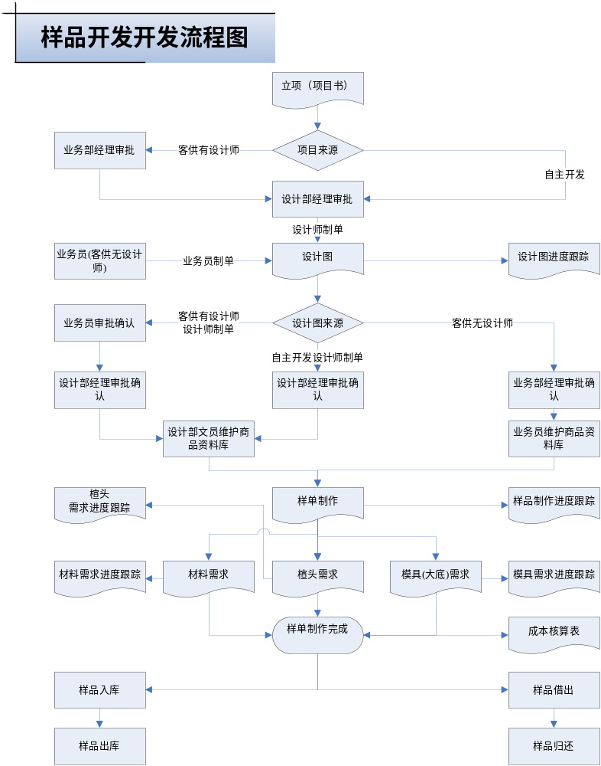

项目书

操作审批权限
操作：由设计师、设计部经理、业务员、业务部经理、开发中心或鞋T总经理进行填写

查询：业务员及设计师
审批：由业务部经理或设计部经理审批
具体审批链控制参见：《样品开发管理审批链.xls》。

功能描述
- 记录客户来访时对样品的需求信息，方便相关人员及时了解客户最新需求。
- 【项目书】立项后由相关人员进行审批，审批后不允许任意修改，若需要修改需《撤销审批》。
- 项目书编号 = 年份代码+项目书代码（XM)+月日代码+流水号。
- 导出《项目书.xls 》。
- 项目书单据界面明细参见《ERP表单及需求明细-开发中心.xls》中MEMO（项目书）部分。

项目书进度跟踪表
- 从【项目书】延伸而来，用于开发中心各环节进度跟踪人员对项目书立项过程进行计划跟踪，方便业务员、设计师或公司相关人员动态了解项目执行情况。
- 项目书进度跟踪基本信息由【项目书】关联带出，项目跟踪时不可修改其内容。
- 针对项目进度跟踪，业务员/设计师需要跟踪并记录项目资料收集、设计稿、设计确认、配色、配色确认、样单下达的进度，并在进度表上填写完成情况。
- 项目书进度跟踪界面参见《ERP表单及需求明细-开发中心.xls》中项目进度跟踪表部分。

设计稿

操作审批权限
操作：由设计师、业务员进行填写
查询：业务员及设计师
审批：由业务部经理设计部文员或设计部经理审批
具体审批链控制参见：《样品开发管理审批链.xls》。

功能描述
- 登记设计师新开发或者客户提供设计图纸信息，对设计图编号，并制作相应的材料卡。
- 设计图纸编码规则：UP（或客户简码）2位+设计师代码1位+年月日简码（6位）+流水号（001开始）。设计师代码按英文字母从A-Z(除N不编）向后顺编。
- 样品货号编码规则：UP（或客户简码）2位+年份简码2位+类别标识1位+设计师代码1位(或N代表无）+流水号3位+配色代码1位+修改次数为1位。根据编码规则，要允许设计师填写前面部分的内容，自动根据以上规则自动完成编码设计。设计师代码按英文字母从A-Z(除N不编）向后顺编。
- 设计源分为“自主设计”和“客户需求”两类。
- 图纸设计中并不是所有的设计图纸都要填材料卡子表内容，业务员会提供指示，需要打样时才填材料卡，或重新制作设计图。
- 在登记材料卡信息时，设计师在材料库中无法选择明确材料编码信息，需针对性采购；为保证系统设计的一致性，在商品库中增加一公共材料编码（“待开发”）。设计图材料卡中设计师选配材料时商品库无已有材料时选择，同时增加一商品名称字段允许设计师手动维护并修改商品名称。“采购状态”为“待开发”。
- 《查询统计》： 设计款式统计，设计选中打样，设计中单量等。
- 设计稿单据界面明细参见《ERP表单及需求明细-开发中心.xls》中设计稿部分。

样品单

操作审批权限
操作：由设计师/业务员/设计助理/业务经理进行填写
查询：业务员及设计师
审批：由制作部经理审批
具体审批链控制参见：《样品开发管理审批链.xls》。

功能描述
- 登记向工厂/开发中心打样所需的所有信息，并允许导出样品需求单供开发中心打样、跟踪。
- 根据不同阶段的业务需求，支持同一样品需求单分阶段由公司本部与异地开发中心不同部门的职能人员维护。
- 生成样品需求单的数据来源
- 样品需求单编码规则：2位年份+“YD”+2位月份+2位日期+3位流水号（001开始）。根据编码规则，自动根据规则自动完成编码设计。
- 仓管人员收到样鞋，通知设计师查看样品是否符合其原需求，业务员查阅设计师提供的信息，若符合要求则入库；若样鞋与实际需求不符则由业务员判定是否入库，并重新制作样品需求单要求开发中心打样。
- 选择设计编号能自动将【设计图纸登记】资料信息等样单所需信息自动带到样品需求单中。
- 现****货号在制作设计图单时根据设计图资料与样品货号编码规则自动生产，选择****货号前编写。在样品需求单中使用的****货号必须是商品库已有的货号，否则必须现在商品库中新建方能使用。
- 样鞋货号（除客供无设计）是由设计部文员进行编辑并录入系统，开发中心主要查询得到样鞋货号即可。
- 【样品需求单】若存在打样不合格（重打）或客户提出新要求（更新），要求留底登记，采用版本修改对原订单进行修改。
- 在做样品需求单时，如果有修改样品货号对应的大底编号、楦头编号、配色等字段，提示回到设计图新建设计单据
- 导出《样品单.xls》。
- 样品单单据界面明细参见《ERP表单及需求明细-开发中心.xls》中样品单部分。

样品制作进度跟踪表
- 从【样品需求单】延伸而来，用于开发中心各环节进度跟踪人员对样品需求单打样过程进行计划跟踪，方便业务员、设计师或公司相关人员动态了解样单执行情况。
- 样单基本信息由【样品需求单】关联带出，样品跟踪时不可修改其内容。
- 根据不同的操作岗位，需独立界面维护则建立不同菜单以不同入口维护同一张表信息。
- 将开发中心理解成公司本部一家打样工厂，并以此区分开发中心打样和工厂打样。针对工厂的打样进度跟踪，开发助理需要和工厂的人员核对每道工序的进度，并在进度表上填写完成日期即可。
- 【样品进度跟踪表】跟踪字段为文本，要求按统一标准格式进行维护，不允许操作员任意填写。
- 关键流程描述
- 样品进度跟踪流程包括：板房（楦头、大底、配套资料、交版、配套模具）、仓库（色卡确认、备料）、制作（裁剪、外协/配套、针车、成型、交样）。
- 设计师/业务员查核楦头库存，判定是否制作楦头开发需求单，并跟踪楦头到货情况。因为楦头作为纸版制作的基础，为避免影响开发中心整体打样进度，一般情况下，设计师/业务员会先行对楦头库存进行查核管理。
- 设计师/业务员制作完样品需求单，并根据样品需求单在开发中心的打样过程进行跟踪直至打样完成。
- 判定是否要求新开模或订购大底，跟踪开模、大底采购、大底到样等一系列过程。
- 跟踪备料情况。
- 样品制作进度跟踪表界面明细参见《ERP表单及需求明细-开发中心.xls》中样品制作进度跟踪表部分。

样品成本核算单

操作权限
操作：由成本核算员进行填写
查询：成本核算员
具体审批链控制参见：《样品开发管理审批链.xls》。

功能描述
- 开发中心对打样完成确认需进行成本核算的样鞋进行核价。
- 核算单号：自动生成。
- 核算单号编码规则：“HS”+年月日简码（6位）+3位流水号（001开始）。根据编码规则，自动根据规则自动完成编码设计。
- 录入样品单号后，自动将【样品需求单】中的相关信息拷贝到《成本核算单》中，并由核算员补充相关材料后进行成本核算。
- 【成本核算单】中的材料类型（大底、主面料、辅料、艺工、模具、包装、固定摊销、固定费等）及各类型中的费用名称和单价及用量可放入基本资料库中维护，以方便核算员录入。
- 允许从【样品需求单】里的材料信息和大底信息自动带到【成本核算表】的指定项目上，无法建立进行成本核算的材料关联分析，仅做文本描述，允许自动带过来后在成本核算表中进行增删改的维护。
- 系统可以根据材料类型分类汇总统计金额并显示。
- 导出《样品成本列表.xls》。
- 样品成本核算界面明细参见《ERP表单及需求明细-开发中心.xls》中成本核算单部分。

材料开发需求单

操作审批权限
操作：由设计师/业务员进行填写
查询：业务员、仓库主管及设计师
审批：由制作部经理、开发中心副总审批
具体审批链控制参见：《样品开发管理审批链.xls》。

功能描述
- 由设计师或市场专员提供新材料开发需求，根据待开发材料需求信息制作《材料开发需求单》。（允许从多个样品需求单中导入“待开发”的材料）。
- 作为样品材料采购需求的前端，判定需采购材料内容。
- 导出材料需求单及打样跟踪信息及材料采购申请单。
- 材料开发需求单界面明细参见《ERP表单及需求明细-开发中心.xls》中材料需求信息表部分。

材料开发进度跟踪表
- 作为《材料开发需求单》的延续，对明细进行跟踪。
- 由市场专员负责新材料开发及打样跟踪。
- 材料开发进度跟踪表界面明细参见《ERP表单及需求明细-开发中心.xls》中材料进度跟踪部分。

样品材料采购申请

操作审批权限
操作：由仓管员进行填写
查询：仓管员
审批：由仓库主管、制作部经理或开发中心副总审批
具体审批链控制参见：《样品开发管理审批链.xls》。

功能描述
- 在ERP中【样品材料采购申请单】作为打样所需材料的业务申请单据，允许根据《样品需求单》中材料卡的材料信息生成。
- 允许根据【样品需求单】标识为“需购”的材料信息判定为本地采购或异地采购，为开发助理制作申请单时提供查询条件。
- 【样品材料采购申请单】根据采购金额不同设置不同的审批线路，如：金额1000以下含1000，设置由仓库主管审批生效；金额1000以上3000以下含3000，设置由制作部经理审批生效；金额3000以上，设置由开发中心副总审批生效。
- 泉州地区材料商一般定义为本地，非泉州地区材料商定义为异地。
- 针对开发中心【样品材料采购申请单】不做同步处理，仅开发中心使用。
- 材料采购申请单界面明细参见《ERP表单及需求明细-开发中心.xls》中材料采购申请单部分。

样品材料采购进度跟踪表
- 作为《样品材料采购申请》的延续，对明细进行跟踪。
- 由仓管员负责材料采购进度跟踪。

楦头开发需求单
- ERP中的【楦头开发需求单】主要用于登记开发需求单所需信息，要求大底楦头工厂或开发中心根据需求单内容开发楦头。
- 楦头需求单制作完成经审核交工厂制作并寄回后，进库存管理对入库楦头的楦头编码、类型、楦长、翘度、左右脚、尺码段和楦头状态等进行详细描述。同一款鞋的同一尺码段（男段、女段、童段、婴童段等）的楦头编号是一致的。
- 楦头开发需求单界面明细参见《ERP表单及需求明细-开发中心.xls》中楦头开发需求单部分。
允许从楦头库存中选择在库商品将部分楦头库存属性自动带到楦头需求单中，作为母楦参考。

楦头开发进度跟踪表
- 作为《楦头开发需求单》的延续，对明细进行跟踪。
- 由底板师负责楦头开发进度跟踪。

模具(底)需求单
模具（底）需求单界面明细参见《ERP表单及需求明细-开发中心.xls》中模具（底）需求单部分。

模具进度跟踪表
- 作为《模具（底）需求单》的延续，对明细进行跟踪。
- 由业务员/设计师负责模具（底）需求进度跟踪。
- 分为3个阶段：木模、样品模、全套模计划和实际完成时间。
- 涉及部门：开发中心和生产部，通过模具类型、样品和全套进行区分。

技转需求清单
在ERP中，作为开发中心将之前打样商品相关数据转给大货生产工厂的记录，留底备查。技转需求单界面明细参见《ERP表单及需求明细-开发中心.xls》中技转需求单部分。

入库单
入库单界面明细参见《ERP表单及需求明细-开发中心.xls》中入库单基础、样鞋入库单、楦头入库单、材料入库单、大底入库单、纸板入库单、原版鞋入库单界面部分。
入库单审批链控制参见：《样品开发管理审批链.xls》。

出库单
出库单界面明细参见《ERP表单及需求明细-开发中心.xls》中出库单界面部分。
出库单审批链控制参见：《样品开发管理审批链.xls》。

借出单
借出单界面明细参见《ERP表单及需求明细-开发中心.xls》中借出单界面部分。
借出单审批链控制参见：《样品开发管理审批链.xls》。

归还单
归还单界面明细参见《ERP表单及需求明细-开发中心.xls》中归还单界面部分。
归还单审批链控制参见：《样品开发管理审批链.xls》。

自营出口业务流程

流程图
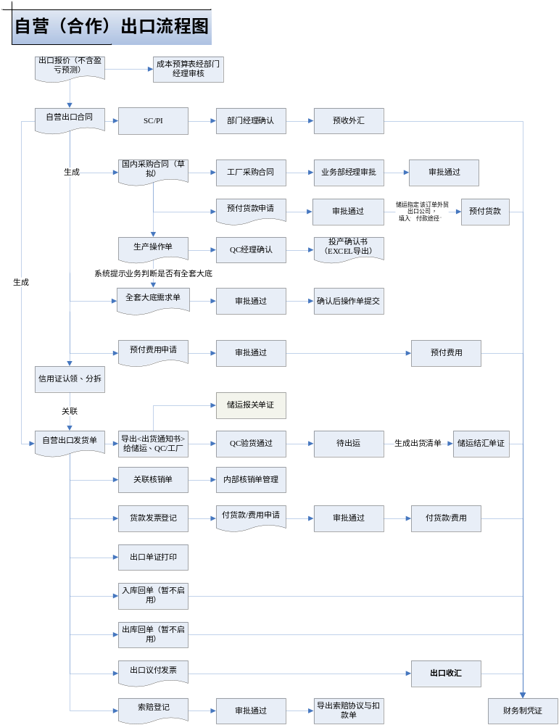

自营出口报价单
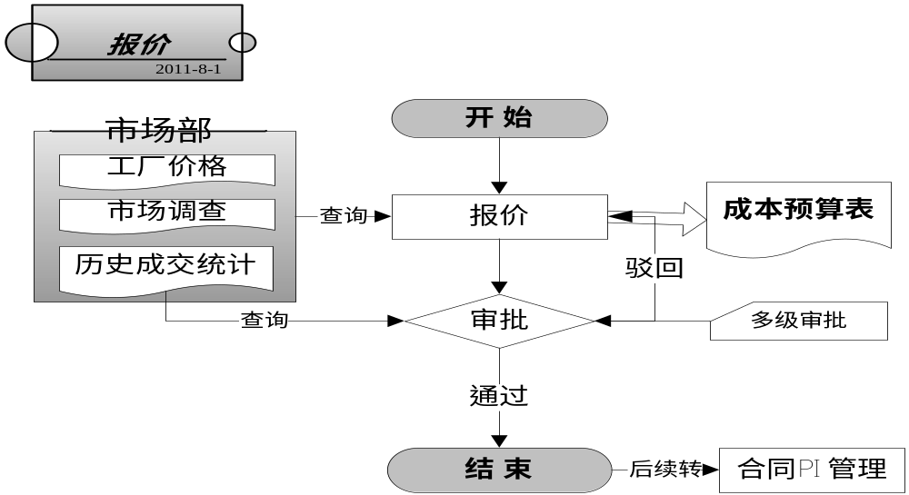

  - 实现按商品、客户、部门人员、业务形式、等对询报价单进行分类管理。
  - 对每一报价单可以实现盈亏预测，预测结果作为本业务在执行过程中的成本跟踪单进行管理监控。
  - 对于询报价单定稿可以直接生成对应销售合同。
  - 对于询报价单可以直接导出通用OFFICE文件格式，并可以直接打印预览。
  - 支持按照多种计算方法生成对外报价（利润率－>外销价；换汇比－>外销价）；也可以根据外商的还盘计算本次报价的利润率和换汇比，以及根据原有的利润率、换汇比倒算商品的采购价格；
  - 可以按照不同的价格条款、不同的币种生成所需要的报价。
  - 根据客户货号，系统自动查询出本商品的外销指导价格，用于和本次报价进行比对。

销售合同

业务管理卡(单项业务)概念阐述
- 结构上和传统管理模型的差异分析
当前模式 传统模式
采购合同2
采购合同1
分包合同1
销售合同
分包合同2
业务管理卡
采购合同2
采购合同1
分包合同1
销售合同
分包合同2

传统的业务管理模式是“以合同为管理核心”，通过合同之间的对应关系，对业务关系进行描述。其弊病为：
合同之间的对应关系的依赖性过强，不适应完整的供应链的管理模式。一旦业务贯穿采购、加工、销售（含敞口采购或敞口销售）等众多环节，则无法对单项业务进行全面的管理、跟踪、核算。
- 业务管理卡代表的单项业务，是最小的核算和管理单元。
管理卡下属的多个合同，都可以各自发生收入或费用(成本)，而单项业务基于管理卡进行核算，而不单独核算合同。
因而在费用报账和认定时，不需要按照传统的方式，将费用都强制认定到销售合同上，也可以解决核算问题。
- 出口业务，一个管理卡就代表了1个出口合同（订单）。
因此，在1个出口业务管理卡中，主合同（出口合同）只允许存在1个，否则如果1个管理卡下如果存在多个主合同（出口合同），就失去了“最小的核算、管理单元”的意义。
但是，本业务管理卡（单项业务）下，可以同时存在多个国内采购合同、国内分包合同、进口采购合同（存在来料/进料业务时）、和国内销售合同等“辅合同”。
- 自营出口的业务管理卡在ERP中自动生成
如果没有特殊需要，业务管理卡不需要手工制作，ERP系统根据制作的出口合同，后台自动生成业务管理卡。
因此，业务管理卡不作为单独审批的单据，而作为“合同审批”时的依据和参考，例如查询本单项业务下其他相关合同等。

自营出口合同
- ERP系统中的出口合同，相当于实际业务中的外商的每个订单。非长期供货协议。
- ERP系统中合同的定位和使用方案
记录了真实合同的关键要素，如客户、贸易国别、价格条件、付款方式、合同金额等。用于今后的统计，以及相关资金流、物流的控制。
本合同的真实文档，以WORD（或EXCEL）格式，粘贴在ERP系统中的“打印文件存档”中。合同审批过程，要依赖于真实合同文档进行审阅。
- 在ERP系统中，可提前设定经公司核定的多种“合同范本”格式，在使用时可进行选择。业务人员使用“合同范本”（WORD、EXCEL格式）时，可以自动获取已经在ERP中录入的“关键要素”数据，并可以对文档结果再进行编辑，形成最终的合同真实文档，并保存在ERP系统中。
- 根据公司规定的审批矩阵，提前设定好对应的审批链，实现网上审批。
- 合同审批通过后，进入“签署”状态，由业务员认定满足生效条件后（ERP系统可强制控制是否到证的生效条件），将其提交进入“生效”状态（不需要进行再次审批），并向下执行本合同。
- 通过《版本修改》功能，进行合同修改。修改的合同需要按照原审批链进行重新审批。审批通过后，自动替换原合同内容。
- 合同的修改，对于非重要条款的修改可以不使用“合同版本修改”功能，在生效的合同中的《修改通知书》页面中，直接粘贴修改通知书的WORD文档。但公司应在《操作规程》中明确此操作模式的合法性，同时要量化哪些修改内容可以适用本模式。所有的修改都必须提交重新审核程序。
- 成本模型
用于利润预测、对比分析。
成本模型（盈亏预测表）中的费用项目的制定，以当前公司财务科目的内容为基准制定。在ERP系统外，建议应制定“成本模型费用项目”和实际业务的费用明细的“对照关系表”，作为业务人员填写〖成本模型〗、以及实际发生费用报账时<选择ERP费用项目>时的指导。
成本模型中的其他项目，以及项目间运算关系，使用目前ERP系统中默认提供的项目和逻辑关系。成本预测，使用成本预算表。成本预测，应设置在签订合同前，经过部门经理审批。
- 扩大共享级别：单据数据权限的扩充策略
  - 单据在任何状态下都可以随时指定『扩大共享』的内容（指定到人员）。
  - 通过单据上的『扩大共享级』字段内容可以实现当时指定，增强内部协作（数据权限范围）的灵活性和临时扩充。
  - 在ERP系统中，提前设定有可能产生业务协作关系的“固定组”，便于今后在各种单据上随时引用。
- ERP系统出口业务中扣佣、付佣的概念的特别规定和声明
在ERP系统中，收汇时直接从货款中被扣除的部分称为“扣佣”，不在货款中扣除，需要另外支付的称为“付佣”。“付佣”方式下须填写“付佣客户”。
- 录入商品时系统会自动带出该类商品的监管条件，用于业务员查看后，进行相应的许可证管理（手工管理）。
- 自营出口合同对应的条款能够生成并打印成标准合同和形式发票。
- 合同编码规则：
合同编码由9位字符串组成，允许商务单证填写前面部分内容后根据规则自动递推生成新编号。
例：系统当前合同号UP2111001编到UP2111999
具体编码原则如下：
（2） —— “UP”
（1） —— “2”
（1） —— 年份
（1） —— “1” 鞋，“2” 包
（1） —— “1” 业务1部
（3） —— 流水号
具体订单号编码规则参见：《ERP表单及需求明细-外贸业务.xls》中2011年业务单据编号说明。

出口信用证

出口信用证登记、认领流程
- 信用证管理员登记一张新的信用证，并通过移交、审证、执行
- 业务操作人员根据相应的信用证号码，查找出相应的信用证，并将相应的合同确认至该信用证上
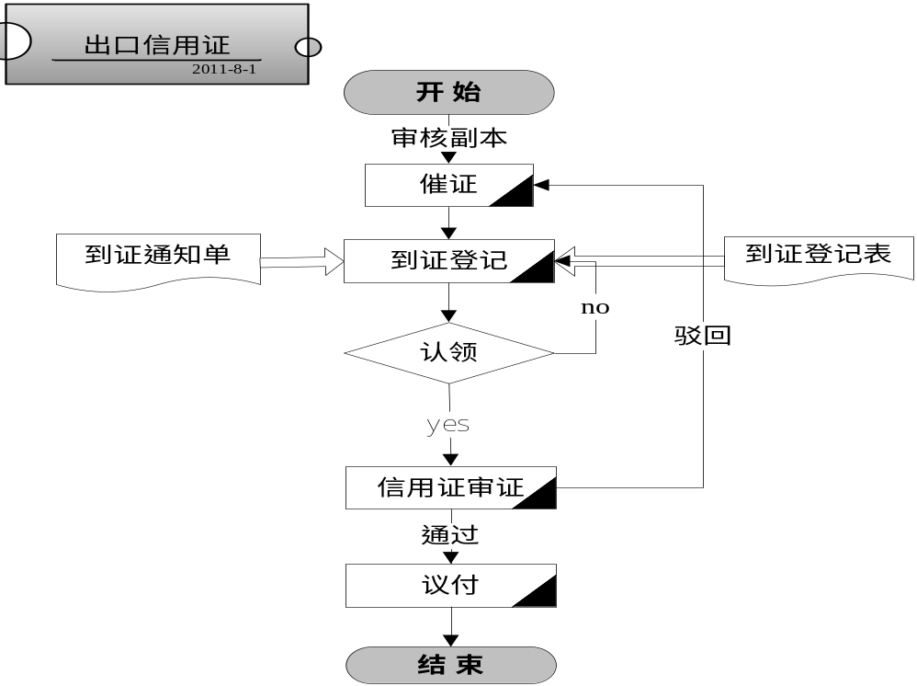
  - 实现出口信用证统一登记管理。
  - 支持查询未到证的出口合同，以及此合同信用证条款的金额
  - 支持信用证的网上认领
  - 信用证修改、追加和审批功能。
自动跟踪信用证议付信息；可查询每个信用证的开证金额、余额、发货总数量；以及查询每个信用证下，每票货的应收外汇、已结外汇、待结汇的情况。

出口信用证在ERP系统中的作用
仅限于到证登记（用于业务认领），体现在出口进程查询中、以及信用证使用金额统计中。因此在ERP系统中登记的内容是极少的关键信息（满足信用证的业务认领需要即可）

出口国内采购
- ERP系统中的【出口国内采购】相当于实际业务公司与鞋厂签订的采购订货合同。
- 严禁多个销售合同共用一个<以销定购>性质的采购合同的规定。
- 支持一个订单多次发货
- 〖合同付款表〗中《款项性质》的分类有：预付款、进度款。货权发生转移前的付款为“预付款”，本类型款项存在交易风险；反之为“进度款”。
- 个性化功能参见《ERP表单及需求明细-外贸业务.xls》。
- 合同编码规则：同出口合同，仅分合同重新根据采购合同商品组合。
- 默认设置商品退税率为15%，增值税率17%。

生产操作单
  - 业务员根据客户订单要求、包装注意事项，制作生产操作单。
  - 业务员查询并判断订单对应的商品是否存在全套大底：有全套大底直接提交部门经理审核；没有全套大底则必须新建【全套大底开模需求单】，【全套大底开模需求单】提交生效后才能将生产操作单提交部门经理审核。属于公司产品库中的货号应由填写的货号自动带出大底编号，属于外围收集样品的，手动填写货号以及大底编号。
  - 要求能够根据大底编号查询到曾经开过大底的尺码情况。
  - 生产操作单中增加“鞋类’信息（见附件的生产操作单表单模板）。属于公司产品库中的货号应自动带出鞋类信息，属于外围收集的，手动填写鞋类。
  - 业务经理和QC经理对业务员制作的操作单进行审核，并签字确认。
  - 业务员从系统导出《投产确认书》。
  - 从采购合同拷贝到生产操作单，一个采购合同对应多个生产操作单，将采购合同中的工厂、工厂货号、码段、配色中文/英文、材料帮面/大底等信息自动带到【生产操作单】中，采购单价、金额等信息不在生产操作单界面显示。【生产操作单】在国内采购合同草拟状态下制作，但需业务员确认可制作生产操作单。
  - 解决方案
- ****ERP系统中生产操作单的设计思路，采用生产操作由采购合同自动拷贝商品明细的方法
- 装箱方式为：单码（一条记录）、混码（一条记录）、混色混码（涉及多个货号）。该分类规则产生的原因是由于****货号编码方式的特殊性，****货号中将同一款式不同配色商品维护了一个****货号，并参与到与客户、工厂的其他主体的业务流转中。针对不同的装箱方式，要求商务单证在货号明细填写数量信息亦不同。
- 单码：由于是一个****货号的一个尺码装一箱，无混装，故一个单元格里填写该尺码的总数量
- 混码：由于是一个****货号的多个尺码装一箱，存在混装，故一个单元格里填写的是该尺码具体每箱的装箱数
- 混色混码/混色单码：通过标识字段标识区分哪几款为一并混装的不同****货号，每个单元格中填写的是具体每箱的装箱数。总箱数只需填写在同一混色混码标识的第一款商品信息中，其他款商品箱数置为0
ERP系统中的生产操作单仅作为信息录入和留存之用，供商务单证出口发货参考对比。
- 维护《码制》字典，供商务单证制作生产操作单时选择，楦头长根据客户品牌码制的不一样，自动根据尺码段变更。
- 部分客人需要手动进行缩小码段的动作，要求针对该客户需求制作单独码制。

全套大底开模需求表
- 自主开发，业务员提交【全套大底需求单】给业务部总经理审核，业务部总经理确认并签署。
- 非自主开发，业务员提交【全套大底需求单】给业务部门经理审核，经业务部门经理审核后确认并签署。
- 【全套大底需求单】提交生效后回写需求单号到生产确认单，在生产确认单界面可穿透查询对应的大底需求单明细信息。
- 全套大底开模需求单登记大底开模明细数据，详细界面参见《全套大底开模需求表.xls》。
- 允许导出《全套大底开模需求表.xls》

销售发货管理

自营出口发货单（出货通知书）
- 在ERP系统中【出口发货单】相当与实际业务中的【出货通知书】，【出货通知书】由订单自动生成，提交到储运后由储运手动输入发票号，系统自动生成出货通知书编号。编号规则：CT+发票号+工厂简码。
- 允许多个出口合同合并报关。
- 一张发货单可以对应多张报关单，一张报关单对应一个核销单。
- 出口发货单的状态和作用
- “10草拟状态”业务员用于出运通知。
- “40待出运状态”下可以修改和输入实际商品出运数量，根据发货单发放和使用核销单，可提前制作报关单证、议付单证。
- “70生效状态”用于生成出口销售发票并形成对国外客户的应收帐款。
- 个性化功能
- 基本信息界面：出库日期改为“出货日期”、是否投保改为“信保”，是否“运输险”（可选三种选别）境内货源地改为“开票工厂货源地”(泉州、莆田、福州，厦门，其他)、新增场装日期、拖柜日期、拖柜费用、柜型、运费到付货预付。
- 送货方式：场装/拖柜(当送货方式为场装时场装日期必填，当送货方式为拖柜时拖柜日期和拖柜费用必填)。
- 出运明细界面：箱号改为“流水号”、批次不需要、新增鞋款、鞋面、鞋底、商标。
- 增加『报关数量』、『报关单价』、『报关金额』字段。在实际业务中由于特殊原因存在报关数量与实际发货数量不一致问题，故需进行登记并留底。默认等于发货数量，允许修改，不从出口合同拷贝。

出口单证管理
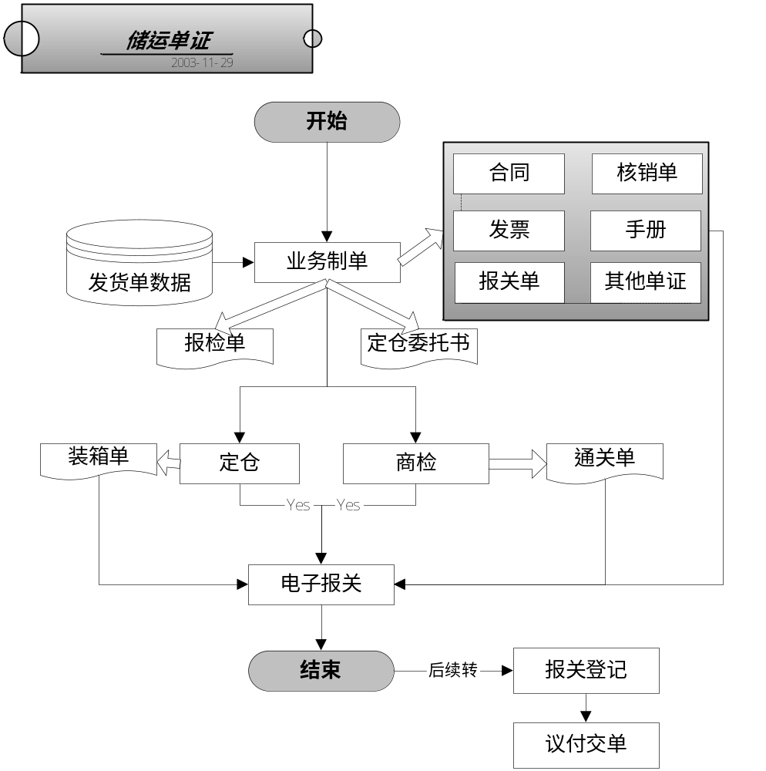
  - 根据业务、储运、结汇部门的要求可以实现同一业务生成多套单证
  - 单证基础数据从相关合同、信用证及发货单自动获取
  - 支持各种套打和非套打的打印格式
  - 支持同一单据的多种打印格式
  - 在打印预览时可支持临时修改
  - 支持单证的查询和统计功能
  - 支持多张发货单制作一张单证
  - 个性化需求：1、结汇单证样本，按照用户方提供格式制作样本；2、结汇单证发票号应按照用户提供编号规则

出口核销单管理
出口核销管理
输入/输出
流程/步骤
岗位/角色
公司核销单购回

是否进行二次发放管理模式？

否
是

登记领用人，此部分核销单今后可以发放
所有核销单今后都可以直接发放

按发货单发放
发放空白核销单申请（合作业务）
（）
储运

核销专员
核销单发放

内部交单登记（同时登记报关单号）
核销专员

核销专员
核销单据匹配

核销专员
外管局核销完成登记

结束操作

- 支持核销单财务购回后交储运部保管并“二次发放”业务员的模式
二次发放模式：财务人员购回登记，并“二次发放”给储运部人员，由储运部人员负责发放给业务员。
财务直接发放模式：财务人员购回登记，使用时由财务人员直接发放给商务单证。
- 根据发货单发放核销单。
- 可以通过《空白核销单发放》的按钮，实现无发货单领用核销单的要求。
- 公司核销专员使用《核销交单》模块进行内部交单管理。
业务员将《出口报关单》和《核销单报关联》一起交公司核销专员后，公司核销专员在ERP系统中进行登记。
- 核销配单过程不在ERP系统中操作。
- 公司核销专员在ERP系统中的《核销》模块中登记外管局的核销结果。
- 系统提供出口核销单预警查询
出口核销单领用未交单预警；
出口核销单领用未使用预警；
出口核销单使用未交单预警；

退税管理
根据发货报关情况登记每次发货对应实际退税金额。

QC跟单管理
QC跟踪以生产操作单为起点，制订生产计划并以计划为参照跟踪大货生产情况，及时对公司大货进行检验并出视验货报告，督促按时完成客户订单各种生产需求，保证在客户船期前达到发货所需条件，为商务单证准时出口报关提供支持。

流程图
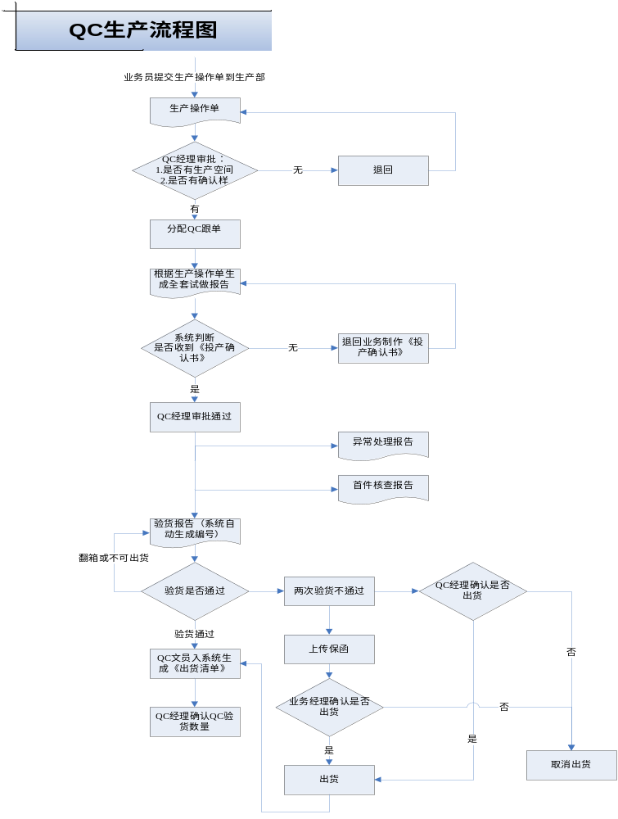备注：QC经理在分配跟单QC后，可在生产操作单中选择跟单的QC人员。

预排进度跟踪
- 由QC根据每个订单不同的工厂交货期制作的订单生产计划，作为订单进度的参考和计划指标。
- 商务单证制作采购订单并确认允许制作【生产操作单】时，会将各个订单统一交由各工厂QC，由QC主管分配给每个驻厂QC，各QC针对工厂产能、订单量、交货期等综合考虑，制订生产计划，按时汇总给QC部文员统一录入进ERP中。
- 【货期通知】是建立在采购合同基础上对每个采购合同下每个商品的生产进度情况进行跟踪的进度跟踪表。在明确工厂、订单、公司货号等基本订单信息后，QC需根据工厂实际生产情况维护纸版、冲刀、备料、大底、裁剪、针车、成型等各环节的计划完成情况上报各项目计划完成时间，作为QC日生产跟踪的参考，并根据每日工厂生产进度填写【生产日报表】。
- 考虑到工作量以及目前生产基地的不稳定性，暂时不上挂ERP，但保留界面。

全套版管理
全套版报告编号规则：SZ+工厂采购合同号+货号，必须由传到到生产部的生产操作单直接导出；有几个货号就必须导出几个全套版报告编号。在填写全套版报告前，系统应提示是否收到对应订单的投产确认书。
- ERP系统中的【全套版管理】用于登记各工厂已开纸版信息，对工厂现有全套版情况进行记录，用于业务、开发助理等查核。
- 目的：判定生产大货前，每款货号的全套板是否齐全。便于业务员翻单查核。
- 使用人员：全套版版师、文员（将全套版相关信息录入到ERP系统中）
- 个性需求
- 增加“公司货号”，“大底编号”信息，公司货号应试做报告单中的一致。大底编号允许手动填写，但提供原由货号带出的大底编号信息做对比（由开发产品库获取），如属于产品库外货号，则不带出对比信息。
- 要求从生产操作单带出设定的客人码和设定楦长。
- 楦头标号手填，但提供原由货号带出的楦头编号信息做对比（由开发产品库获取），如属于产品库外货号，则不带出对比信息。
- 全套版在原系统单据界面增加测试报告界面，用户录入测试报告项目对应的结果。
- 纸板计划时间、完成时间、冲刀预计和完成时间都不需要。
- 检验参数：客人号码、设定楦长、工厂楦头号码、实际楦长、大底号码；客人号码和设定楦长自动带出；内外腰高，鞋头翘度，后跟高度文本框填写。
- 全套版编号直接受材料、款式、大底等的影响。全套版一般根据款式制作，即主要是根据货号来制定的。（如果材质有变，全套版还是要重新走一遍；对于没有做过的码段，亦需补做）
- 全套版制作的依据为款式，不受配色影响，但由于全套版制作的依据是采购合同下的公司货号，故维护时仍选择具体配色的货号。查询时允许对货号进行模糊查询实现款式对应全套版的查核功能。
- 全套报告经过QC经理审核后，产生首件报告和异常报告处理单编号。

异常处理通知单
编号规则：YC+工厂采购单号+流水号，系统自动生成。
- 在ERP系统中对异常信息登记、审核，并留做知识库。主要做登记，完成后通知相关人员即可，要求做审批控制。
- 要求一个生产操作单对应的货号至少做录入一个异常处理报告进入ERP系统。
- 在没有做异常通知单的情况下不允许做验货报告（在验货报告提交审批前判断）。
- 不上传，手动输入。界面沿用****提供版本。

验货报告
编号规则：YH+工厂采购单号+货号+流水号(同一货号下可允许产生连续流水号的验货报告，以备同款不同交货期的验货的需求)
- 登记QC每一批次验货的详细信息，作为出口发货的重要参考标准。
- 每批次采购合同货物均会存在对应的验货报告，由QC现场验货并填写。
- 填写后由文员录入，打印格式以用户提供版本为准。
- 只要未经验货通过，均需反复验货直至产生结果。验货结果如选择可出货则系统自动生成出货清单草稿（基本信息由系统根据出货通知书自动导出），QC文员修改存档，同时进入QC经理统计产量环节。最终产量由QC经理手动输入。
- 验货单界面增加字段选择验货不通过或选择翻箱，如果验货不通过或选择翻箱则需要新建验货单重新验货，多次验货情况下验货单号编号规则：原编号后+“-1”，“-2” ，“-3”依次类推，直至验货通过。
- 经过两次验货不通过后，验货人员可选择进入保函出货+业务经理审核或QC经理判断环节。如选择保函+业务经理审核后，则立即产生保函编号，编号原则：同验货单号，仅将YH字样改为BH。上传保函后，送业务经理审批，如通过可出货。保函应实现与付款通知书的关联，当业务提请付款申请书时，如填写对应采购合同号，则应自动提示有未处理保函。业务可选“已处理”及“待处理”，无论是否立即处理，付款申请仍可流转至部门经理处。但凡一月未处理的保函应汇总自动提醒相关部门经理。
- 使用人员：验货QC（提交验货报告），文员（根据报告内容录入到ERP中）
- 个性化需求：
- QC或文员新建验货报告，提交QC经理审批，并最终由QC经理填写最终产量
- 一份生产操作单可有多个验货报告。
- 新增上传文件界面。
- 验货报告格式以用户提供表单为准。
- “编号、验货员”由系统自动生成；“订单货期”自动生成，“实际货期”填写，“相差天数”由系统计算生成（相差天数= 订单货期—实际货期）。“应验货数量”由系统计算生成，计算公式依据“AQL法抽样验货表”。
- 验货报告内具体瑕疵项目待我司提供。
- 要求，根据验货报告，系统自动汇总生成以下表单：
A.部门订单汇总表
B.QC验货数量统计表
C.各工厂出货数量统计表
D.每月出口数量统计表
E.工厂动态评估表：主要指数（1）单款单流水号验货次数 （2）货期准时率

工厂保函
- ERP中的【工厂保函】登记工厂保函明细，供业务追索留底查询
- 【工厂保函】是工厂对大货质量的保证，是由工厂签发给****，系统仅进行留底追索，无需再行审批
- 需区分“鞋”、“大底”或“材料”。
- 具体见验货报告相关流程。

生产日报表
- 登记每家工厂每天参与生产的订单执行情况，留存参考。
- 【生产日报表】于每日QC跟踪的工厂生产内容基本不一致，故每份《生产日报表》的明细内容均要求录入人员手动选择维护，系统无自动处理。
- 由于ERP系统仅是生产日报表的录入留存，无需将生产日报表导出EXCEL文档。
- 使用人员：驻厂QC（书面提交日报表），文员（根据QC提交报表录入到ERP中）。
- 考虑到工作量以及目前生产基地的不稳定性，暂时不上挂ERP，但保留界面。

首件查核表
编号规则：SJ+工厂采购单号+公司货号，系统自动生成。界面同****提供
首件报告要求能按生产阶段编辑，不要求一次性填写完整。
- 登记大货生产第一双鞋的工艺信息，留存备查。QC先拿到与确认样比对，与工厂相关人员探讨防止大货生产问题发生，并将信息反馈给QC经理、QC主管和业务员。
- 目的：及时发现工厂生产问题并纠正
- 使用人员：驻厂QC（书面提交文档），文员（根据QC提交文档录入到ERP中）
- 上线初期【生产日报表】暂不使用。
个性化需求：（1）纸盒查核改为包装查核；（2）****提供核查项目表单；（3）提交至少一个异常报告和所有款式的首件报告，验货报告编号自动生成。

票据管理和资金收付

票据在ERP系统中的作用和重要性
票据是确定收入（例如各种收入发票）、确定成本（例如，出口成本发票有：采购发票、包装物发票、加工费发票等；进口成本发票有：进口货值发票、国际运保费发票、进口关税发票、进口消费税发票等）、确定费用（例如各种经营费用）的唯一依据。
票据同时又是确定、体现债权、债务（应收、应付）关系的唯一依据，并用于付款报帐和收款认定。
- 《费用发票》上体现了支付费用类型，用于和预付款进行对冲后形成各种费用项目的各自真实的支付数据，用于费用核算。
企业《预付款》时是不知道具体费用项目的。当得到《费用发票》后才知晓具体的各种费用的各自金额。因此只有将《费用发票》录入到ERP系统中，并自动和对应的《预付款》进行对冲，ERP系统中才形成和体现各种费用项目的各自真实的支付数据，用于费用核算。
- ERP系统中通过发票体现应收/应付，付款和收款必须针对发票进行，从而体现出最终的应收/应付余额。
发票是财务上确定应收、应付的依据。
同时，通过发票的应收/应付，和发票的实际收付，系统自动计算发票的应收/应付余额。
- ERP中录入《费用发票》后可自动生成《付款申请单》，未增加操作人员的工作量。
- 付款单中存在发票号，便于稽核查询。同时实现票据在ERP系统中的登记和备案。
《费用发票》通常不审批，《付款申请单》通常需要设置审批链进行审批。

票据和付款管理的方案
- ERP系统中，除了“预收”、“预付”可以没有发票，所有的资金收、付必须针对发票进行。从这个意义上，在ERP系统中，预收、预付的概念是指没有发票的资金收付动作。
- 发票录入ERP系统时，必须指定“是否冲预付款”，如果选择<冲预付款>，必须输入“冲预付款”金额（操作方式为：先选择待冲销的预付款申请单，系统自动带出冲销金额，并可手工修改）。
- 在ERP系统中，未经财务进行“付款确认”操作的预付款，不能和应付发票进行对冲。同时，在ERP系统中，预付款必须一次付清。
- 票据和付款的操作关系
在ERP系统中，录入付款发票后，在付款发票上，点击《生成对应付款申请》按钮，系统自动生成对应的【付款申请】。在付款发票上，也可以点击《对应付款申请查询》按钮，查询本发票被哪些付款申请使用过。
发票的付款金额，不能超过本发票待支付的金额。待支付的金额＝发票金额－付款单合计（含草拟、待审、生效等所有状态的单据）。ERP系统对此已经进行了强制控制。
- 预付款必须指定到合同号。
- 出口国内费用发票，原则上应认定到销售环节，并认定到出口发票。如果认定到采购环节，须认定到具体采购合同。今后业务系统按照单票（出口销售发票）核算时，将认定到采购环节的费用，自动归集到本业务下的第一个出口销售发票上。
- 由于出口费用发票录入ERP系统时，必须认定到出口发票，对于已收到工厂增值税发票，但还没有出运时，这期间需要给工厂付货款的，按“预付款”处理。
- 付款时，在ERP系统中不对“随附单据”进行登记。
- 付款流程参见《付款流程图 .vsd》，付款申请书打印格式参见《新版付款申请书--开票.xls》其中拖车费扣款由出货通知书自动带出，其他的扣款手填。
- 付款申请中的收款账号，名称必须由同一个合同项下的预付款申请带出，与预付款申请中的资料一致。
- 申请付款金额为扣除预付款后的金额，货款发票登记后可自动冲销预付款，然后生成付货款申请（支付余下货款）。
- 其他。

应收发票调整单
- 某票业务结束后，基于各种原因，存在多（或少）收汇情况，例如因包装
物原因用户多付汇；又例如因中转行的外行手续费而少收汇（但又未在收汇登记单中及时体现）的情况，等等。因此导致和对应的出口发票金额存在差异。
如果多收汇，则希望将出口发票金额调大（否则无法将多出的金额认定到此出口发票上）。如果少收汇，则希望将出口发票金额调小（否则此出口发票一直挂着应收帐款）。
在ERP系统中的解决方案：使用《发票调整工具》模块，系统自动生成《应收发票调整单》（也可以手工制作），实现对“应收发票”进行应收金额的调整。
系统同时完成对财务“销售收入”的对应调整。
- 业务人员如需进行《应收发票金额调整》的操作，须电话通知财务（并履行相关手续并被批准）后，由财务人员进行本操作，以保证数据的准确性和工作效率。（须公司制度进一步明确）。
- 其他。

应付发票调整单
- 基于各种原因，存在应付发票少付款的情况，例如需要扣除供应商需支付进出口公司的利息。因此导致实际付款和应付发票金额存在差异。
- 在ERP系统中的解决方案：使用《应付发票调整单》模块，并输入调整金额。（注：可以输入“负数”，实现对原发票的冲减。）
- 在调整单上主表上，可以选择和应收帐款对应的财务冲销科目（财务人员完成本操作）。
- 业务人员如需进行《应付发票金额调整》的操作，须电话通知财务（并履行相关手续并被批准）后，由财务人员进行本操作，以保证数据的准确性和工作效率。（须公司制度进一步明确）。
- 其他。

出口销售发票
- 根据【出口发货单】系统后台自动生成《出口销售发票》（应收发票）。
- 【出口销售发票】可以在【收汇登记】中用于收款认领，实现收款清账。

付款申请
付款申请流程：
  - 新建付款单，输入收款客户信息，付款金额，付款明细
  - 提交至部门经理审核
  - 部门经理审核通过后，提交至财务经理审核
  - 出纳确认付款
付款申请控制：
  - 付款申请单中，把收款单位选出来后，点击《取个人关联方银行帐号信息》获取该收款单位银行资料
  - 当付款的费用超过预算金额时（付国内费用申请：付款的费用总额和管理卡的预算费用总额做比较），系统控制不准提交
  - 预付货款：如付款子类型是“预付货款”时，将该笔业务项下采购合同中的预付金额，与该付款单的申请金额做比较，大于等于申请金额的可以付款。
  - 付货款申请时，如果在外销合同中有溢装条件，在溢装比例允许的范围内，支付的货款可以超出管理卡的预算货款金额，预算货款金额＝成本模型『采购金额』×（1＋溢装率）
  - 支付货款（非预付款）申请必须选择对应货款的处于执行状态的出口发货单
  - 多合同支付货款时，合同对应工厂名称必须相同，不相同允许提交。
  - 付货款时因疏忽等原因造成业务员选错采购合同号，且该付款单已经制凭证；可采用红冲采购合同的方式处理：在新建付款单中将错误合同项下的金额红冲到正确合同项下；红冲付款单的支付合计金额必须为零。
  - 业务做付款申请书提交审批前判断是否有预付现金款 “增加“是否有索赔款”字段。
如是银承方式的付款，必须在付款方式中选择“银承汇票”，选择已审批生效的银承申请单，自动带出银承申请中的兑现日期，可以人工修改。付款申请单中增加“银承申请号”、“承兑日期”项（为必录项）。付款单提交时检查对应付款合同必须对应指定的银承申请单，若没有，则报错误提示，不允许提交审批。

索赔管理
  - 在ERP中，《索赔单》用于记录要向工厂索赔的金额，作为付款的参考依据并扣下，直至工厂将索赔款付给贸易公司。
  - 索赔单据界面明细参见《索赔案例处理意见.doc》。
  - 索赔方案处理：（1）国外客户向贸易公司索赔，索赔款作为下一次交易的预付款：将发票撤回认定，做应收发票调整；（2）国外客户向贸易公司索赔，索赔款需要直接退还：将发票撤回认定，做应收发票调整，然后业务员做【退预收款申请】；（3）贸易公司向国内供应商索赔，未开货款发票：直接从货款中扣除，做应付发票调整；（4）贸易公司向国内供应商索赔，已开货款发票且未付货款：登记其他应收发票，从供应商处收取索赔款（现金），然后再支付货款；（5）贸易公司向国内供应商索赔，已开货款发票且已付货款：登记其他应收发票，从供应商处收取索赔款（现金），然后再支付货款。
  - 索赔财务操作说明：
- 业务提供索赔报告，包括国外客户、国内工厂索赔金额
- 入账：
1、）客户索赔计入“预收外汇账款”科目（如果相应发票项下应收外汇账款未收会直接冲减应收外汇账款），同时计入“索赔损益”科目（贷方）
2、） 工厂索赔计入“其他应收款—索赔款”科目，同时计入“索赔损益
- 索赔清帐：
客户：
1、）支付索赔款：借记“预收外汇账款”、贷记“银行存款”
2、）冲抵货款：借记“预收外汇账款”、贷记“应收外汇账款”
工厂：
1、）收取索赔款：借记“银行存款”等、贷记“其他应收款-索赔款”
2、）冲抵货款：借记“应付账款”、贷记“其他应收款-索赔款”
  - 导出打印格式《扣款通知书.xls》、《案例分析报告--生产.doc》、《案例分析报告--业务.doc》。

手工制作其他应收发票
- 在ERP系统中，可以手工新建《其他应收发票》，体现应收债权关系，并用于收款认领。
例如：提前支付国内工厂货款，应收工厂的利息。
- 注意：在ERP系统中付款的代垫费用，由于系统后台已经自动形成《内部应收发票》，因此不要再次手工制作《其他应收发票》，避免数据重复和错误。
- 《其他应收发票》可以在《收款登记》中用于收款认领（单独收回），实现应收清账。

财务费用在ERP系统中的管理方案总结

国外收汇登记
- 系统自动完成收款登记单上的财务费用（外行费用、内行费用）的分摊。业务员未认领时挂帐在“公司级别的公共组”上。当业务人员进行“来款认领”操作时，系统自动将财务费用分摊到涉及的业务员、以及“利润中心”上。
- 当业务员将来款进行“业务认定”操作，认定到具体“出口发票”时，系统自动将本单据的所有财务费用，归结到当时涉及的出口发票上。今后如发生“来款撤回认定”的操作，或将剩余款项再次认定到其他出口发票时，将不再导致财务费用的重新分摊。
- 同理，进口业务（认定到具体“进口合同或国内销售合同”时）、内贸业务（认定到具体“国内销售合同”时），系统亦按照如上方案进行财务费用的处理。
- 出口收汇过程中，由于中转行外行扣费未及时体现在银行水单上，且已经在ERP系统中的“收汇登记”模块中进行了登记。事后发现时，不可直接更改“收汇登记”数据。在【应收发票调整单】模块中进行处理：录入红冲发票金额，并形成红冲应收外汇帐款和收入的凭证。
- 在收款单的【财务费用明细表】中，可以使用“撤回认定”的按钮功能，对已经进行过“确认”操作，且已经制作过凭证的财务费用数据，进行“红冲”操作后，将财务费用数据进行重新的认定。对于未制作过凭证的财务费用数据，即使已经进行过《确认》 操作，也可以直接删除（使用CTL+Y的组合键）。
- 其他
- 个性化需求：****公司所有收汇/收款登记的认领都必须由业务员提供详细的证明单据给财务，然后由财务将来款认领到业务员，业务员不可以自行认领，可以查询待认领的来款。

国内收款登记
方案同《国外收汇登记》章节中的内容。

银行直接扣缴费用
- 财务人员在《财务费用登记台》中登记
对于银行直接扣缴的银行费用，例如开证费等，财务人员应按照银行水单内容，在ERP系统中的《财务费用登记台》模块中单独进行登记。
- 财务人员登记时进行业务认定
通过《费用性质》和《认定方式》的内容的选择，控制此财务费用是否认定到某具体业务，还是处理为公司（或者某部门）的公共费用。

财务人员手工制作凭证处理的内容
对于和和体业务无关的其他银行费用，例如利息收入和支出等等，可以由财务人员在财务系统中，直接通过手工制作凭证进行处理。

决策查询

经营指标分析
对如下指标，按照部门、国别、板块、行业进行条件筛选和过滤后，进行区间内的数据统计和同期对比查询。
指标有：出口成交、出口出运等。

经营台帐查询
- 出口成交台帐查询
- 出口出运台帐查询
- 在手业务台帐查询
出口在手业务，指：出口合同未出运的数据，体现了企业未来的可持续经营的业务量，是企业重要的业务指标。
- 利润分析查询（个性化需求）
根据发货单（发票）查询本发货单下的所有应收应付款项，并关联到财务利润报表中对应的汇兑损益。

单项业务查询
- 出口业务卷宗查询
- 出口进程查询
- 单项业务资金台帐
- 应收帐款分析

财务业务一体化
- 财务业务一体化涉及到的数据问题
（1）业务系统上线前，财务和业务做期初（应收和应付）对帐，业务初始化数据以财务和业务核对后仍挂着的应收付余额数据为准。
（2）业务初始化数据完整补录入ERP系统，2012年之前发生的业务数据在新系统不做凭证。
（3）原财务系统历史数据不入新系统。
- 业务系统中的银行帐号、币种、费用类型、科目码、部门人员级长、商品大类等是否需依据财务系统
（1）需要从原财务系统导出的数据表：科目表、客户、销售发票号、采购合同号、核销号。
（2）原财务系统没有使用商品大类，以业务系统商品大类为准。
- 业务利润表
开发参照财务利润表界面，取业务年、月、部门、发票号、美元收入、销售收入、销售成本、经营费用、财务费用、汇兑损益、利润、利润率，其中汇兑损益从财务利润表中读取，销售成本包含佣金和应付账款。

管理流程方案

经营分析/决策体系

目的和用途
通过建立经营分析/决策体系，相关部门人员及领导，可以对业务经营和财务成果等，进行分析、管理和控制。达到事前有计划、事中有控制、事后有总结的目的。

主要内容介绍
经营分析/决策支持主要涉及到：业务经营指标、商品库存、客户资金往来、业务执行过程、财务分析等五个方面，同时在这五个方面提供多种纬度的分析方法。总体框架图如下：
经营分析/决策支持
商品库存
客户资金往来
单项业务执行过程
财务分析
业务经营指标

统计原则
统计原则、数据来源如下：
指标 | 数据来源 | 金额获取 | 单据范围限制
出口成交 | 出口合同 | 合同USD | 生效状态
出口出运 | 出口发货单 | FOBUSD | 生效状态
在手业务
出口 | 出口合同FOBUSD－发货单FOBUSD |  | 生效状态

运算关系及逻辑，使用目前ERP系统中默认提供的相关内容和规定。

审批/授权的管理控制体系

设计要点
审批/授权体系，是在公司现行的业务管理审批/授权体系的基础上，结合《****外贸ERP管理系统》的业务流程控制点建立起来的。其审批管理程序，主要体现在以下环节当中。（具体的控制流程点参见用户资料收集中的《样品开发管理审批链.xls》、《外贸业务审批链.xls》、《生产审批链.xls》的单据内容。）
    - 合同（定单）签订环节的审批控制
    - 付款的审批控制
    - 销售发货（货权转移）管理的审核控制
    - 销售开票的审批控制
针对公司以上的业务控制审批管理点。在建立审批体/授权体系时，应充分体现公司根据业务控制权限范围，划分的逐级审批/授权的管理制度。同时，也要考虑到各层领导在审批的过程中，系统需要提供的辅助决策信息。

审批方式
系统提供如下审批方式：
审批方式说明
- 审批链设定方式有：<按岗位设定>和<按特定人设定>，建议尽量<按岗位设定>，或者采用2者结合的方式。
这样今后岗位上的人员发生变化，不用修改审批链。在特殊情况下，尤其涉及到财务人员或者分管副总的审批阶段，建议<按特定人>设置审批链。
2、审批方式有：单审、选单审、选审、会审。
审批方含义说明如下：
<单审>：提交人只能使用本审批链提前规定的审批人员（可以提前设定多个审批人，但是提交人不可选择审批人员）。这些审批人中如有一人同意，则审批通过。
<选单审>：提交人从审批人员中选择1个审批人，该审批人同意，则审批通过。和单审的区别是，单审不可选择审批人员。
<选审>：提交人从审批人员中选择一个或多个审批人，这些审批人须全部同意，审批才通过。
<会审>：提交人只能使用本审批链提前规定的多个审批人员（提交人不可选择审批人员）。这些审批人须全部同意，审批才通过。
注意：日常工作中，建议《选单审》作为主要的审批手段。

审批批示
各级领导审批时必须填写审批结果，审批结果分为：“同意”、“驳回”、“保留意见并上报”，三中选一。同时可做出书面批示意见。如审批意见内容较多，并作为附件“粘贴”在“审批意见附件”内容中供调阅。
◆同意：审批人同意该申请项的申请，审批通过，并作出本人的书面批复意见。
◆驳回：审批人不同意该申请，把该申请项驳回，并作出本人的书面批复意见。
◆保留意见并上报：审批人保留审批该申请项的意见（亦有可能由于对本申请项无决定权或否定权），因此把该申请项向上转交，到上级主管领导请示和审批。

预警工作台
事件触发后，根据提前自定义的预警模型，对不同责任人之间形成预警信息的流转，实现审批预警、期限预警、任务预警的管理。
通过自动预警机制，提高工作自动化、工作智能化程度，提高业务员的工作效率和质量，从而实现“事找人”的软件应用模式。
系统提供的期限预警和任务预警有：
- 出口信用证登记待认领通知
- 来款认领通知
- 出口核销单领用未交单预警
- 出口核销单领用未使用预警
- 出口核销单使用未交单预警
- 应收账款预警
- 逾期应收账款预警
- 预付款未冲销或收回预警
- 待处理索赔预警
10、待处理保函预警

参考文档
《福建省****公司ERP系统组织架构明细》
《需求明细》
《流程图》
《审批链设置》
《打印格式》
《****调研会议纪要》

